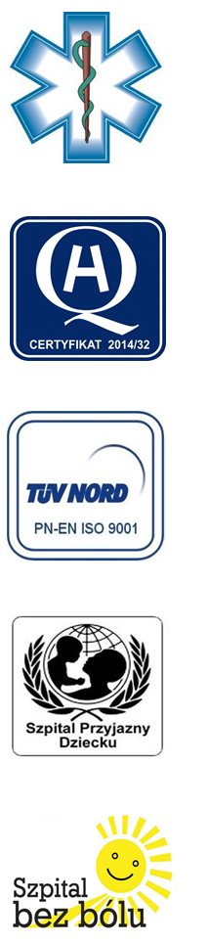
Samodzielny Publiczny Zespół Opieki Zdrowotnej
w Krasnymstawie

22-300 Krasnystaw ul. Sobieskiego 4
tel. (82) 543-15-22, (82) 543-15- 23 fax (82) 576-49-01
www.spzozkrasnystaw.pl sekretariat@spzozkrasnystaw.pl

Znak sprawy: OR/230-50/2017 Krasnystaw, dnia 27.12.2017r.

OGŁOSZENIE
O WYBORZE OFERT W POSTĘPOWANIU KONKURSOWYM NA UDZIELANIE ŚWIADCZEŃ ZDROWOTNYCH

Samodzielny Publiczny Zespół Opieki Zdrowotnej w Krasnymstawie informuje, że w postępowaniu konkursowym na udzielanie świadczeń zdrowotnych zostały wybrane oferty:
Opieka medyczna nad pacjentami w Oddziale Położniczo - Ginekologicznym zgodnie z ustalonym harmonogramem udzielania świadczeń:
- Indywidualna Specjalistyczna Praktyka Lekarska w Dziedzinie Położnictwo
i Ginekologia Lek. Jadwiga Puławska, 22-300 Krasnystaw ul. Kościuszki 3
- Indywidualna Praktyka Lekarska Ewa Pakuła, 22-315 Gorzków-Osada ul. Nadrzeczna 16
- Prywatny Gabinet Ginekologiczno-Położniczy lek. Krzysztof Radłowski spec. Ginekolog-Położnik, 22-200 Włodawa al. Jana Pawła II 19A
Pełnienia dyżuru medycznego w Oddziale Położniczo-Ginekologicznym:
- Indywidualna Praktyka Lekarska Ewa Pakuła, 22-315 Gorzków-Osada ul. Nadrzeczna 16
- Prywatny Gabinet Ginekologiczno-Położniczy lek. Krzysztof Radłowski spec. Ginekolog-Położnik, 22-200 Włodawa al. Jana Pawła II 19A
Opieka medyczna nad pacjentami zgodnie z ustalonym harmonogramem udzielania świadczeń medycznych w OAiIT
1. Indywidualna Praktyka Lekarska Marcin Kura, 31-232 Kraków os. Mozarta 24/14
Pełnienia dyżuru medycznego w OAiIT:
- Indywidualna Praktyka Lekarska Marcin Kura, 31-232 Kraków os. Mozarta 24/14
mgr Piotr Matej
DYREKTOR
Samodzielnego Publicznego
Zespołu Opieki Zdrowotnej
w Krasnymstawie
(podpis nieczytelny)

